 | 多機能型（児童発達支援・放課後等デイサービス） |  |  |  |  |  |  |  |  | 
 | みかんのプール
運営法人 | 子ども達の未来創造事業グループ （株）東海写真技研 |  |  |  |  |  |  | 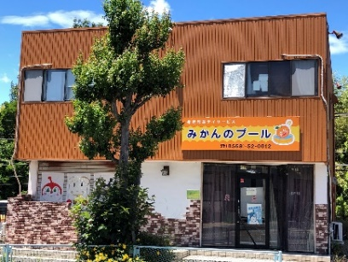
所 在 地 | 〒487ー0035 |  |  |  | 藤山台中学校区
 | 春日井市藤山台7-1-2
連 絡 先 | TEL |  | 0568-37-2714
 | FAX |  | 0568-37-2714
●サービス内容 ※詳細はQRコードからご確認ください。
休業日 | 土日・年末年始 |  |  |  |  | 【対象区分・種別】  【学年別受け入れ可能状況】
  身体 | ー | 知的 | 〇
  精神 | 〇 | 発達 | 〇
  重心 | ー
  車いす | ー | 医療的ケア | ー
  年少未満 | 幼稚園  保育園 | 小学校  低学年 | 小学校  中学年
  ー | 〇 | 〇 | ー
  小学校  高学年 | 中学生 | 高校生
  ー | ー | ー
時 間 | 年少未満 |  |  | ー:ー～ー:ー 受け入れなし
時 間 | 年 少 |  |  | 12:00～18:00 単独通所
時 間 | 年 中 |  |  | 12:00～18:00 単独通所
時 間 | 年 長 |  |  | 12:00～18:00 単独通所
時 間 | 登校日 |  |  | 12:00～18:00
時 間 | 休校日 |  |  | 10:00～16:00
定 員 | 児発・放デイ 併せて10名
送 迎 | ☑園（幼稚園・保育園・こども園） ☑学校  ☑市内特別支援学校 ☐市外特別支援学校  ☐特別支援学校バス停 ☐なし
食事提供 | なし
実費負担 | ☐おやつ ☐教材費 ☑外出に伴う交通費  ☑その他 ☐実費負担なし |  |  |  |  | 個別療育 | 児発 あり  放デイ あり
●支援内容、アピールポイント
・2つの部屋に区切って過ごして頂きます。
・小学校高学年までの方には、月間の活動表を用意し、毎日異なった活動を提供させていただきます。
制作、集団遊び、音楽遊び、ごっこ遊びなど、静と動を概ね交互に組み活動していきます。
・小学校高学年以上の方には、保護者様と一緒に一人一人の成長に合わせたプログラムを組み、
カウンターに向かって過ごして頂きます。個々に動きが違い、自分のペースで過ごしていくことができます。
・長期休みには外出やホールへ出向き、集団と個別で支援を行っていきます。
●その他
駐車場 |  | 10 台以上 |  |  |  |  |  |  | 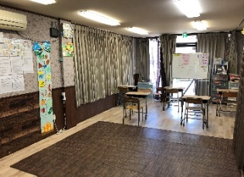
他に実施している  障がい福祉サービス |  | ・生活介護事業 ・指定児童・特定相談支援事業  ・居宅介護事業 ・日中一時支援事業

